清远市深联招标有限公司

电子采购平台供应商

使
用
指
南

- 供应商的注册
1、采购人打开清远市深联招标有限公司网（http://www.qyslzb.com）并点击竞价系统，进入如下图首页:
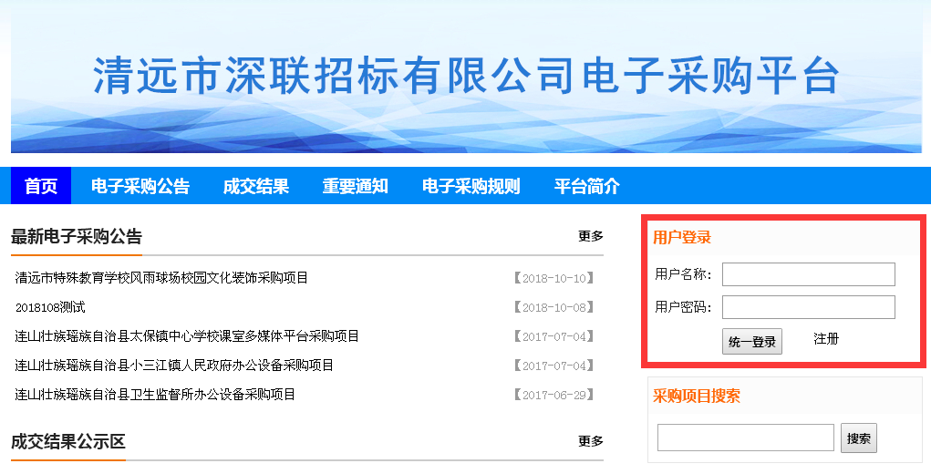

2、点击注册后出现下面的界面:
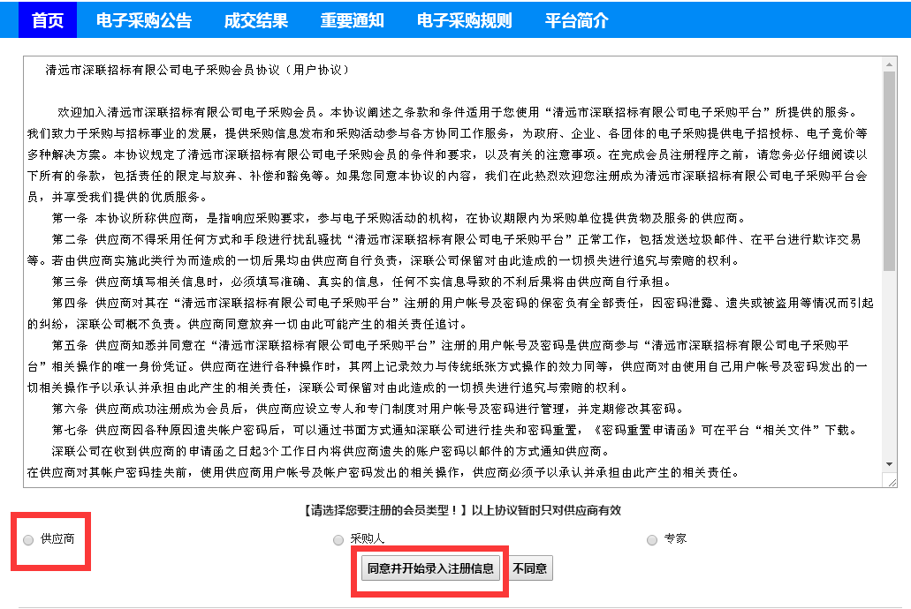

3、选好供应商点击 “同意并开始录入注册信息”出现下面的界面：
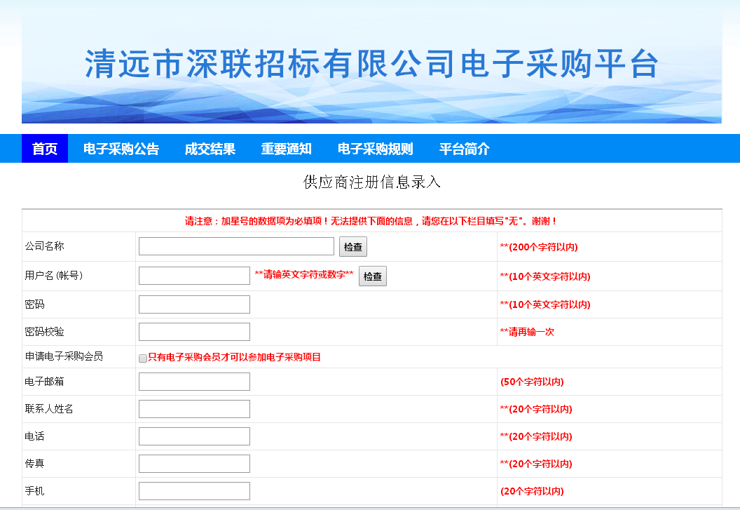
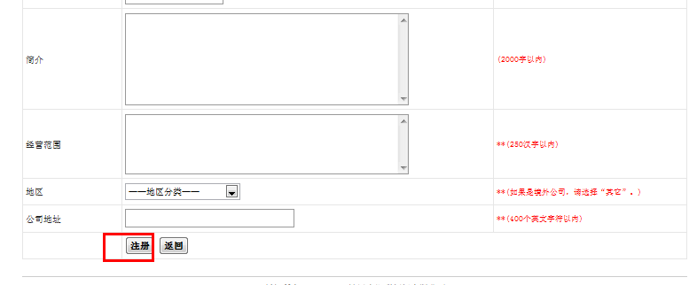

4、填好上图的相关资料，然后点击 “注册”，此时供应商的注册完成，待后台审核成为电子采购会员。

三、供应商的登录
1、进入电子采购平台如下图所示:

2、输入帐号和密码点击 “统一登录”出现下面的界面:
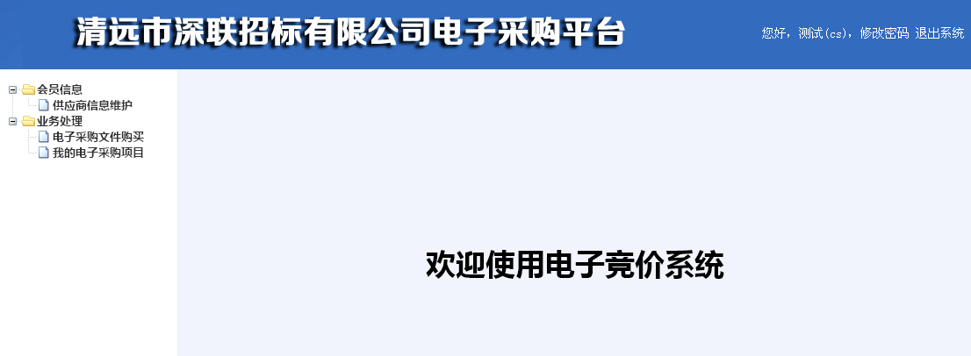

四、供应商注册信息修改、密码的修改
1、进入工作平台,如下图所示:
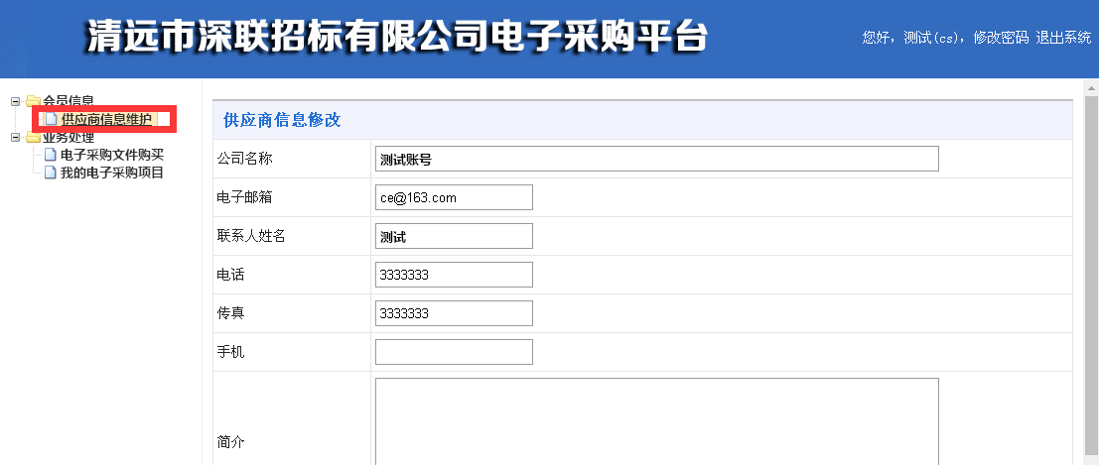

2、点击“供应商信息维护”出现下面的界面:
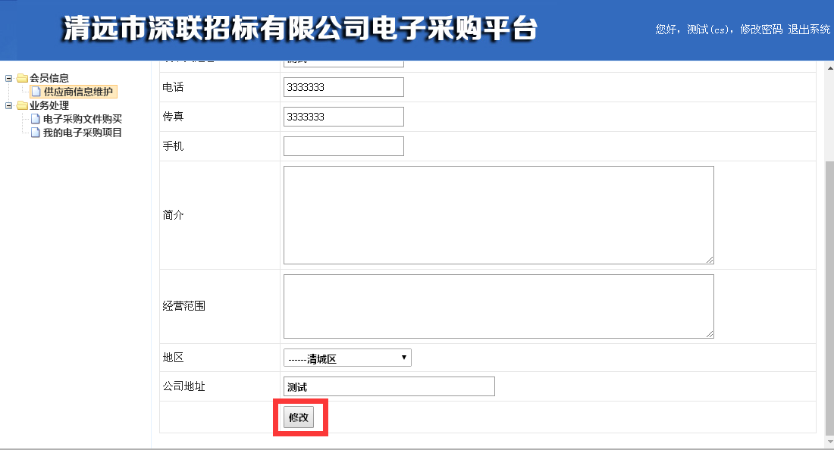

3、点击“修改”就可成功修改会员信息。

- 修改密码
- 单击下图的“密码修改” 出现下面的页面；
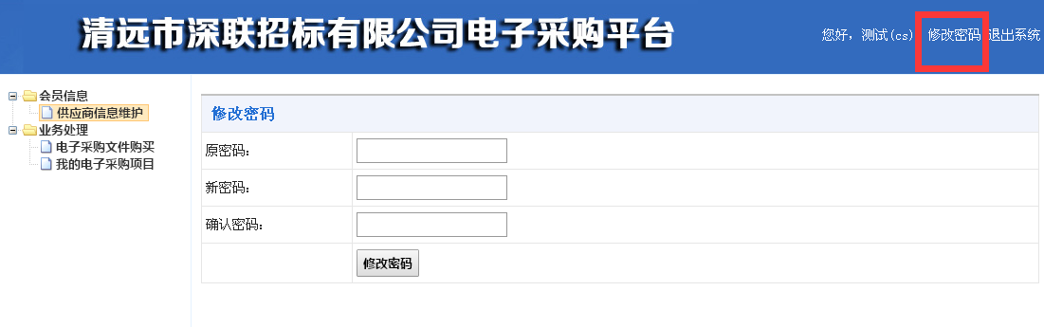

- 先输入原来的密码再输入两次新密码然后单击修改密码，如下图所示；
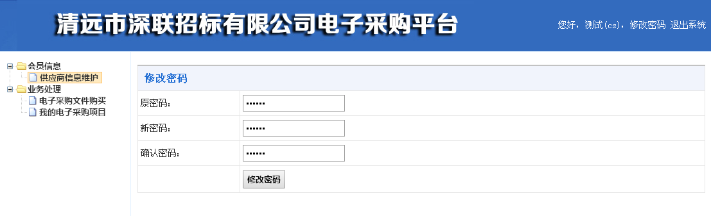

3．单击修改后会提示密码修改成功。

五、电子采购文件的购买
1、注册成电子采购会员即可申请电子采购项目，点击左边菜单栏的电子采购文件的购买出现下面的界面：
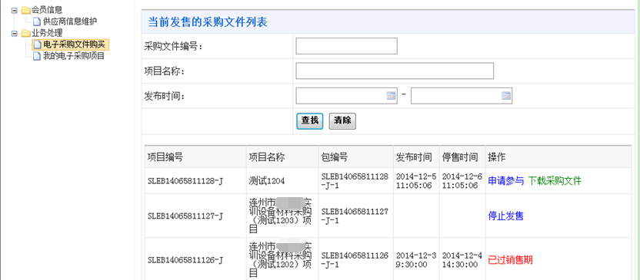
2、选好与符合条件的项目点击 “申请参与”出现下面的界面：
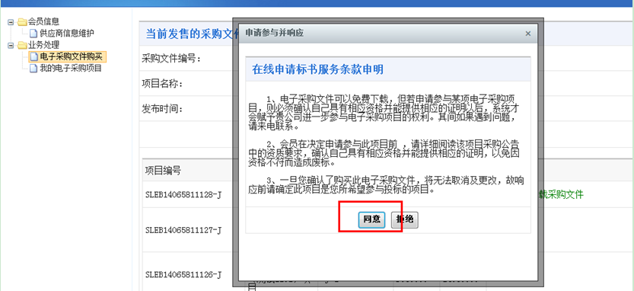
3、点击上图的“同意”出现下面的界面：
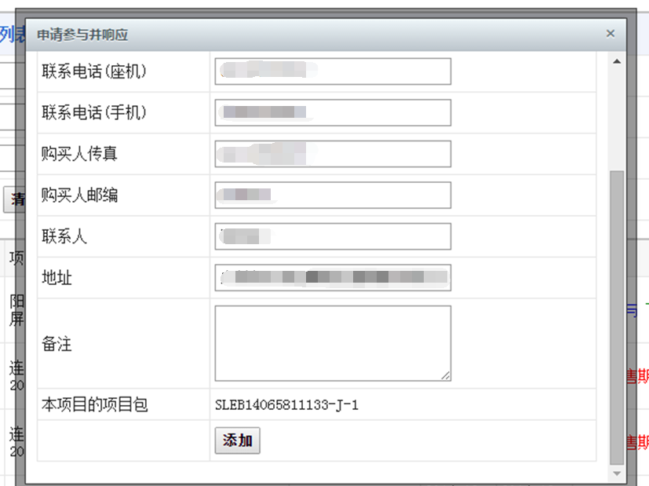

4、填好上图要求填的联系方式等全部内容点击 “添加”出现下面的界面：
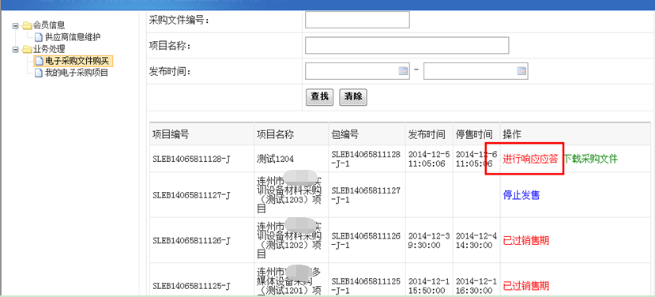
5、点击上图的 “进行响应应答”，如下图：
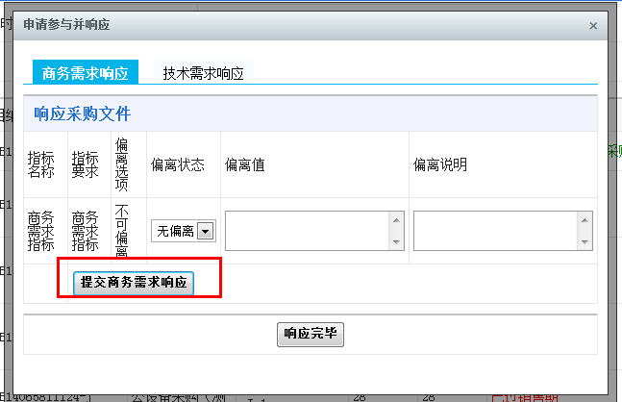
6、选择响应类型“商务需求应答表”，对商务要求进行应答，应答完后选择响应类型“技术需求应答表”，如下图：

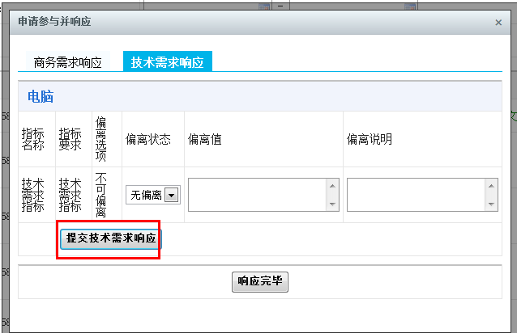
7、点击上图的 “响应完毕”出现下面的界面：
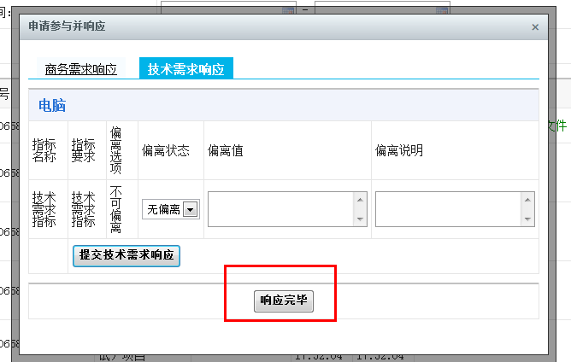
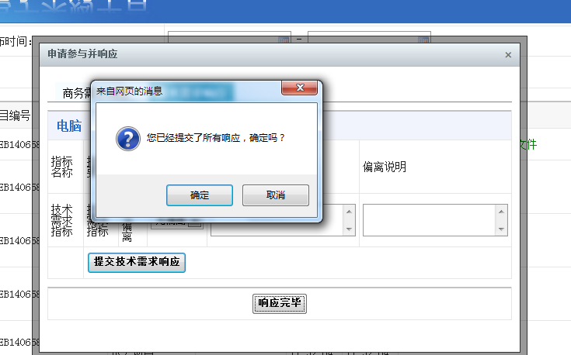
8、点击上图的 “确定” 供应商响应应答完毕，出现下面的界面。
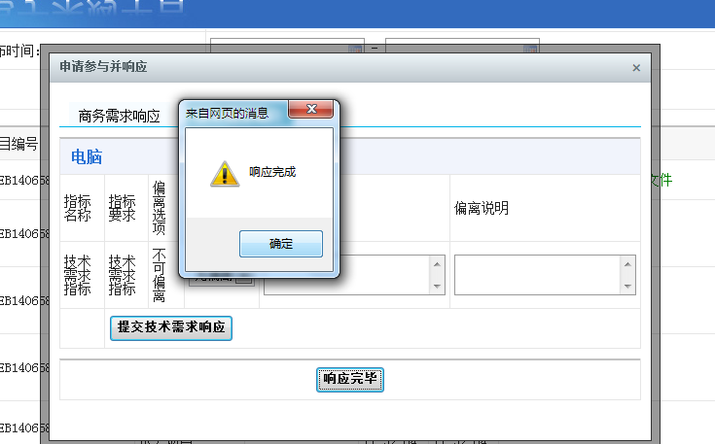

9、状态变为“资质审核中”，等待采购执行机构资质审核。
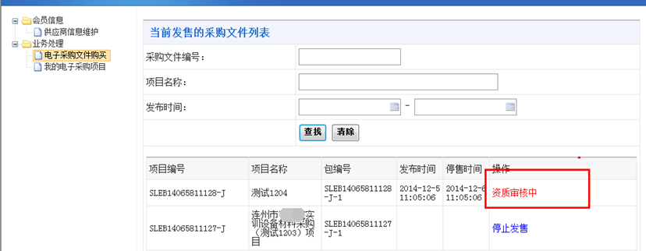

10、审核通过后，点击下图的 “进入电子大厅”，进入大厅进行竞价，如下图：
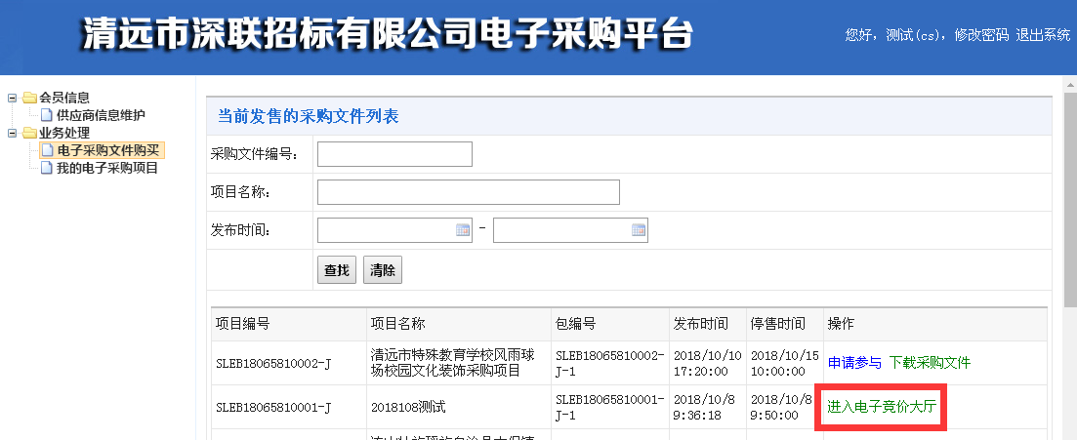

11、在下图的报价框内填写报价金额和密码，提交最后报价
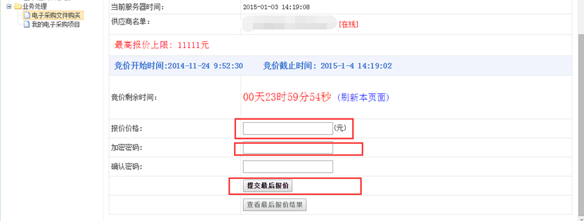
12、报价结束3分钟后，点击“查看最后报价结果”可查看全部供应商报价。
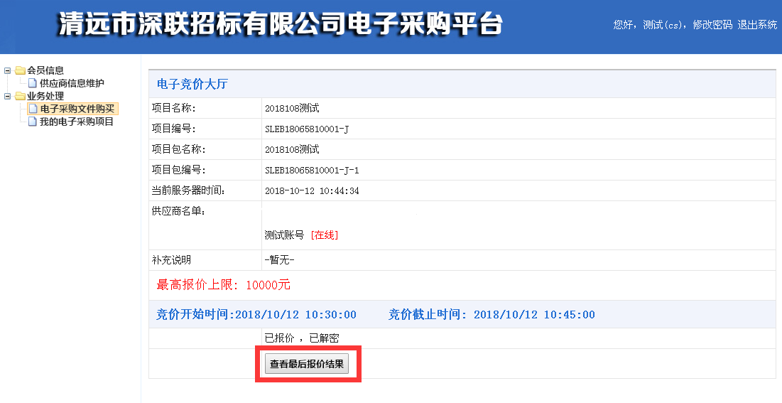
13、至此，供应商竞价完毕。

